附件：
汕头职业技术学院
青年教师教学能力比赛评审网站及信息化教学能力比赛评审网站制作项目询价表

根据广东省教育厅文件要求，教务处提出需求，建设二级网站“青年教师教学能力比赛评审网站”“信息化教学能力比赛评审网站”等两个专栏网站，网站挂在学院网站专栏内，网站具体要求如下
一、青年教师教学能力比赛评审网站
1.站点须挂在学院网站主站点上（通过学院网站创建子站点），保证通过二级等保要求；
2.网站拟设立公告栏、思想政治、教育与体育、教育与体育2、文化艺术及其它、公共基础、电子信息、装备制造、财经商贸、土木建筑及其他等一级栏目，各一级专业栏目下分别创建对应教师简介、参赛课程设计、教学设计、教学资源等，后台实现可以上传资料，PDF、PPT，录像等信息，前台相应展示供专家评审；
3.要求每个专业创建一个后台帐号，用于独立管理对应专业信息内容。
4.提供一年免费维护服务。
二、信息化教学能力比赛评审网站
1.站点须挂在学院网站主站点上（通过学院网站创建子站点），保证通过二级等保要求；
2.网站主页展示历年来各年度教学能力比赛入口，每年举办的比赛可以在后台自行录入添加；
3.每年举办的比赛项目在后台也能单独录入比赛分组，分组下面的比赛项目等；
4.每个比赛项目下设置：教学实施报告、教案、人才培养方案、课堂标准、课程PPT、视频、课程链接等栏目，并能上传对应所需要的资料（包括文章内容、PDF、视频、PPT）等；
5.创建一个专门维护资料的后台帐号。
6.网站设计详见附件。
7提供一年免费维护服务。

附：信息化教学能力比赛评审网站结构要求

一、首页，展示历年来各年度教学能力入口，参照下图：


二、点击各年度分别进入相应页面，页面导航显示相关年度比赛教学组（下级各个老师赛项目）， 参照下图：
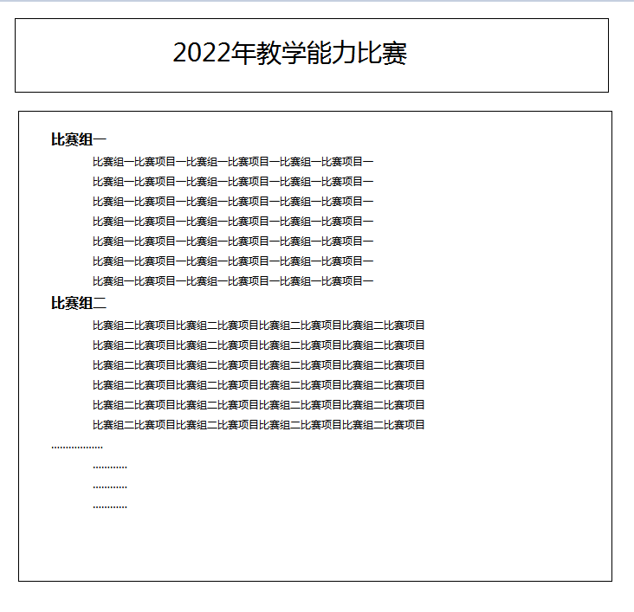

- 点击比赛项目，到项目具体内容页面，参照下图：
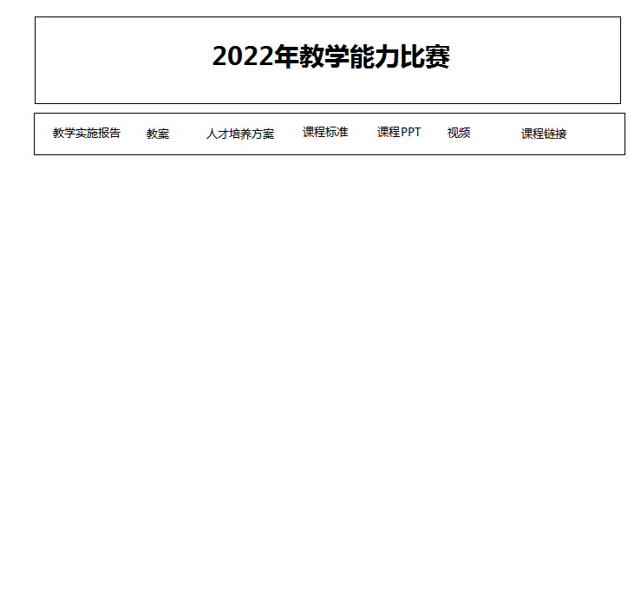

- 点击相应栏目，展示相应内容，参考下图：

